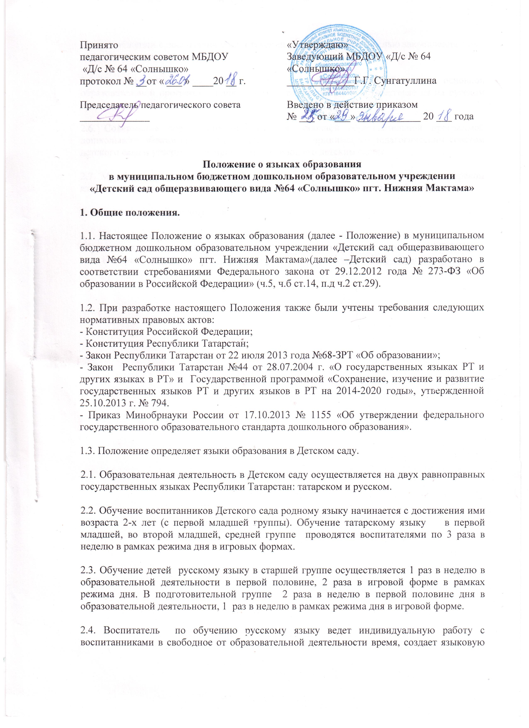

2.5.Непосредственно образовательная деятельность по образовательным областям основной образовательной программой дошкольного образования Детского сада осуществляется на русском языке.

2.6. Содержание образования определяется основной образовательной программой дошкольного образования Детского сада, которая принимается педагогическим советом Детского сада и утверждается приказом заведующего детским садом.
2.7. Мероприятия, проводимые в Детском саду, организуются на русском и татарском языках в зависимости от их целей, тематики, целевой аудитории и иных факторов.

3. Заключительные положения

3.1. Детский сад обеспечивает открытость и доступность информации о языках
образования путем размещения настоящего Положения на официальном сайте МБДОУ в
сети Интернет https://edu.tatar.ru ds64.alm@tatar.ru; e-mail: solnyshko.64@yandex.ru
